广西陆川县中学2017年春季期高一3月月考试卷WWW.ziyuanku.comWWW.ziyuanku.com
理科数学试题
一、选择题(本大题共12小题，每小题5分，共60分．在每小题给出的四个选项中，只有一项是符合题目要求的)
1．sin的值是( )
A．－ B. C. D．－
2.cos$(\frac{−\text{13}π}{4})$的值为( )
A.$−\frac{\sqrt{2}}{2}$ B.$\frac{\sqrt{2}}{2}$ C. D.
3. 在下列向量组中，可以把向量表示出来的是( )
A．， B．，
C．， D．，
4．已知扇形的半径为r，周长为3r，则扇ziyuanku.com形的圆心角等于( )
A. B．1 C.π D．3
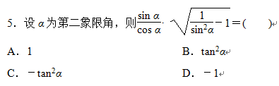
6．下列函数中，以π为周期的偶函数是( )
A．y＝|sin x| B．y＝sin |x|
C．y＝sin D．y＝sin
7．已知ω>0,0<φ<π，直线x＝和x＝是函数f(x)＝sin(ωx＋φ)图象的两条相邻的对称轴，则φ等于( )

A. B. C. D.
8．若tan α＝，则sin²α＋cos²α的值是( )
A．－ B. C．5 D．－5
9．把函数y＝sin x，x∈R的图象上所有的点向左平行移动个单位长度，再把所得图象上所有点的横坐标缩短到原来的(纵坐标不变)，得到的图象所对应的函数是( )
A．y＝sin，x∈R B．y＝sin，x∈R
C．y＝sin，x∈R D．y＝sin，x∈R
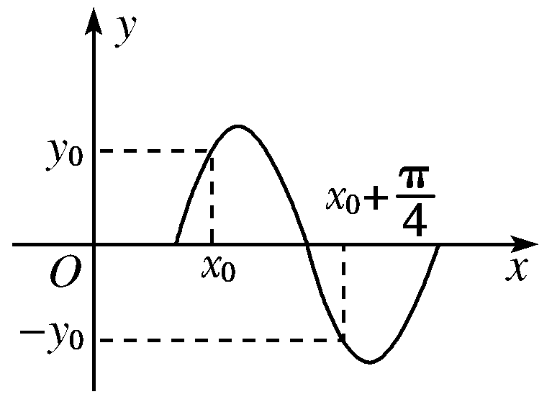
10．若函数y＝sin(ωx＋φ)(ω>0)的部分图象如图，则ω＝( )
A． 5 B．4
C．3 D．2
11. 锐角三角形中，内角所对的边分别为.若，则的取值范围是( )
A． B. C. D.
12. 记，.设为平面向量，则( )
A.
B.
C.
D.
二、填空题(本大题共4小题，每小题4分，共16分．请把正确答案填在题中横线上)
13．在△ABC中，tan A＝，则sin A＝________.
14．函数y＝cos²x－sin x的最大值是________．
15. ＝_______．
16. 对于 ，有如下命题：
①若，则一定为等腰三角形；
②若，则一定为等腰三角形；
③若，则一定为等腰三角形；
④若，则一定为钝角三角形
其中资*源%库错误命题的序号是___________.
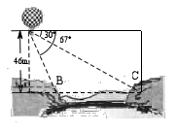
三、解答题(本大题共6小题，共74分．解答时应写出必要的文字说明、证明过程或演算步骤)17．（本小题满分10分） 如图，从气球上测得正前方的河流的两岸的俯角分别为，，此时气球的高是米，则河流的宽度约等于多少米？（用四舍五入法将结果精确到个位数.参考数据：，，，，）

18.已知$α∈(0,\frac{π}{2})$,$β∈(\frac{π}{2}，π)$且$\text{sin}(α+β)=\frac{3}{5}$,，求$\text{sin}α$的值.（8分）

19．已知sin(π＋α)＝－，α是第二象限角，分别求下列各式的值：（9分）
(1)cos(2π－α)；
(2)tan(α－7π)．

20. （本小题满分12分）在中，角所对的边分别为
且满足： .
（1）求角的大小；
（2）若，求的取值范围 .

资*源%库

21．(本小题满分13分)已知函数f(x)＝Asin(ωx＋φ)＋B(A>0，ω>0)的一系列对应值如下表：
x | －
y | －1 | 1 | 3 | 1 | －1 | 1 | 3
(1)根据表格提供的数据求函数f(x)的一个解析式；
(2)根据(1)的结果，若函数y＝f(kx)(k>0)的周期为，当x∈时，方程f(kx)＝m恰有两个不同的解，求实数m的取值范围．

22. （本小题满分12分）已知的面积为，角所对的边分别为
（1）若，，求的值；
（2）证明：资*源%库；
（3）比较与的大小

WWW.ziyuanku.com

理科数学答案
1．B 2.C 3. B 4． B5． D6．A7．A8．B9．C10．B 11. A 12.D
13． 14． 16. ① ②
17．在中，
由正弦定理：

米

19． (1)－. (2)－.
20．（1）由正弦定理： ，
由余弦定理：
（2）由正弦定理：
，
，
，

21．(1)f(x)＝2sin＋1. (2)[＋1,3)．
22． （1）由余弦定理：
，又
，或
又，，
（2）略
（3）

